附件1：第九届中博会武汉国际博览中心B5馆展位图
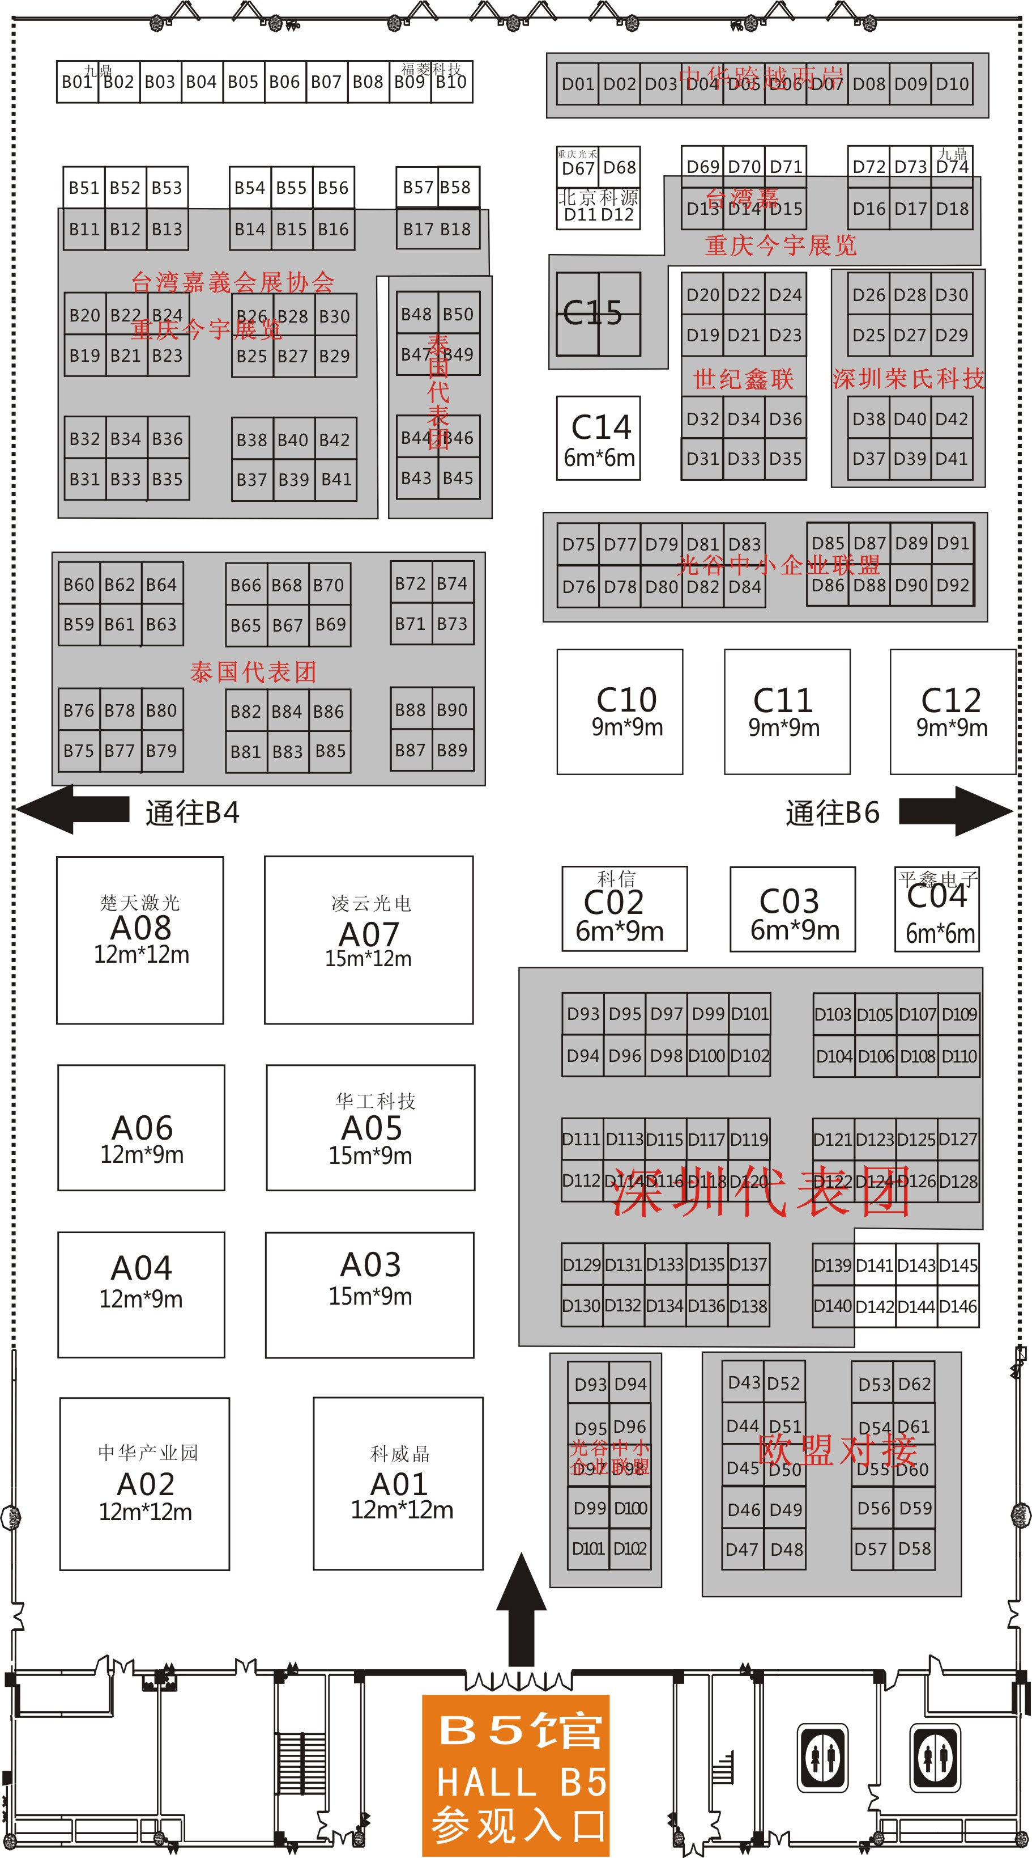
附件2：
第九届中博会参展申请表
参展单位名称(用于制作楣板) | 中文：
参展单位名称(用于制作楣板) | 英文：
单位性质 |  | 展品类别
地 址 |  | 经营范围
网 址 |  | E-mail
联系人 |  | 职务
电话/手机 |  | 传真
负责人 |  | 职务
展品  名称 | 1．  2．  3．  4． | 展品数量 | 1．  2．  3．  4．
特珠要求
货运需求
参展企业简介（附LOGO）：

注：1.此表中“展品类别”请按以下分类填写：通信、电子、计算机、激光技术、家用电器、节能环保、运动休闲、其它。
2．此表中“特殊要求”包括用电特殊要求、展位结构要求、展具租赁等。
3．请务必于4月15日前填妥此表，发送邮件至我会（邮箱：fsziorg@126.com），由我会统一录入至中博会网站。

